LAPORAN PRAKTIKUM MOBILE PROGRAMMING
(Desain GUI, Navigasi, dan Integrasi API dengan JSON Serialization)



Nama : Muhammad Dzulkarnain Aji Pamungkas A
NIM : 240605110195
Kelas : F
Tanggal : 16 Oktober 2026

JURUSAN TEKNIK INFORMATIKA
FAKULTAS SAINS DAN TEKNOLOGI
UNIVERSITAS ISLAM NEGERI MAULANA MALIK IBRAHIM MALANG
GANJIL 2025/2026

Tujuan
- Mendesain antarmuka (GUI) aplikasi Flutter yang interaktif dan responsif menggunakan widget seperti ListView dan Card.
- Menerapkan sistem navigasi antarhalaman menggunakan mekanisme named route.
- Membuat model data dengan JSON serialization dan deserialization.
- Mengintegrasikan data dari API eksternal ke dalam aplikasi menggunakan paket http dan menampilkannya dengan rapi.
Langkah Kerja Singkat
- Membuat proyek Flutter baru bernama game_app dan menambahkan dependensi http, json_annotation, readmore, build_runner, dan json_serializable pada file pubspec.yaml.
- Membuat arsitektur folder model, view, dan viewmodel untuk memisahkan logika pengambilan data, tampilan antarmuka, dan pemodelan data.
- Menambahkan konfigurasi named route pada file main.dart menggunakan MaterialApp dengan properti routes (untuk halaman / dan /detail).
- Membuat model Game dan DetailGame menggunakan bantuan anotasi @JsonSerializable() dan men-generate-nya melalui perintah build_runner.
- Membuat halaman Home yang menampilkan daftar game menggunakan FutureBuilder, ListView.builder, dan Card dari hasil fetch API.
- Mengimplementasikan navigasi antar halaman menggunakan Navigator.pushNamed() dengan mengirim argumen ID game ke halaman detail, dan Navigator.pop() untuk kembali.

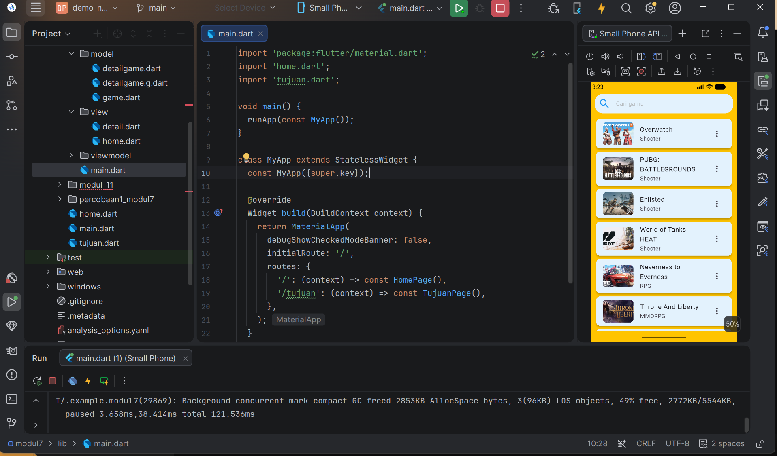Keterangan: Tampilan antarmuka aplikasi Flutter Game Store yang menampilkan daftar game dari API pada halaman Home dan rincian informasi game pada halaman Detail menggunakan sistem navigasi named route.
Ringkasan Hasil
- Named route mempermudah pengelolaan navigasi antar halaman dalam aplikasi berskala besar, dengan struktur route yang terpusat di MaterialApp sehingga menjaga konsistensi alur navigasi.
- Penggunaan Navigator.pushNamed() untuk berpindah halaman dan Navigator.pop() untuk kembali ke halaman sebelumnya membuat proses navigasi menjadi lebih sederhana, terstruktur, dan mudah dipahami.
- Kombinasi FutureBuilder dan JSON Serialization memungkinkan aplikasi Flutter menampilkan data asinkron dari API eksternal secara dinamis, lengkap dengan penanganan status loading dan error.
- Modularisasi halaman dan pemisahan logika (API/Model) mendukung pengembangan aplikasi Flutter yang efisien, terorganisasi, dan mudah dipelihara.

